**Корпоративный портал «Talent Lab»**

Руководство пользователя

**Оглавление**

1. Регистрация, аутентификация и авторизация пользователя 4

1.1. Регистрация пользователя 4

1.2. Аутентификация пользователя 5

1.3. Авторизация пользователя 8

2. Личный кабинет пользователя 9

3. Навигация по пользовательскому интерфейсу Портала 12

4. Система уведомлений на корпоративном портале 14

5. Раздел «Цели 16

6. Раздел «Истории» 22

7. Раздел «Лента» 23

8. Раздел «Календарь» 26

9. Раздел «Компания» 28

10. Раздел «Идеи» 30

11. Раздел «База знаний» 33

12. Раздел «Группы» 35

Введение

Корпоративный портал «Talent Lab» (далее портал) — это интерфейс сотрудников для доступа к корпоративным данным. В портале ведут календари встреч, обмениваются документами и переписываются в встроенном мессенджере. Корпоративный портал разработан в первую очередь удобным для сотрудников, так как он является внутренним миром компании. В удаленной работе портал позволяет распределять задачи, отслеживать выполнение задач и совместно редактировать документы.

Портал является web-приложением, работающим через браузер. Доступ к порталу можно получить через любой браузер. Для входа на Портал, пользователю необходимо открыть браузер и в адресной строке ввести <http://localhost:667> . Откроется вход на Портал с формой для регистрации, авторизации и аутентификации пользователя <http://localhost:667> .

Регистрация, аутентификация и авторизация пользователя

1. Регистрация пользователя

Учетная запись «Пользователь» выдается пользователю Портала на основании решении руководства компании. Первым шагом пользователю необходимо зарегистрироваться на Портале. Далее после аутентификации и авторизации на Портале у пользователя появится набор прав согласно учетной записи.

Для регистрации на Портале следует нажать на кнопку «Новый пользователь». В открывшемся окне ввести свой корпоративный адрес электронной почты, нажать кнопку «Продолжить», интерфейс пользователя отображен на изображении 1 и 2.

Изображение . «Интерфейс регистрации пользователя»

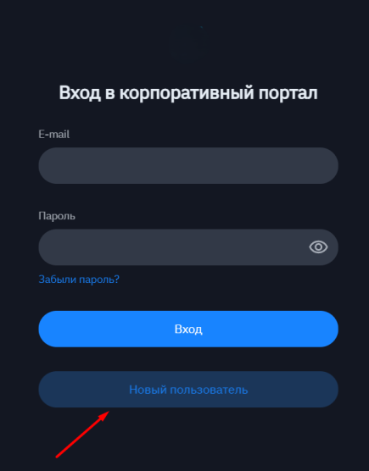

Изображение . «Интерфейс регистрации пользователя»

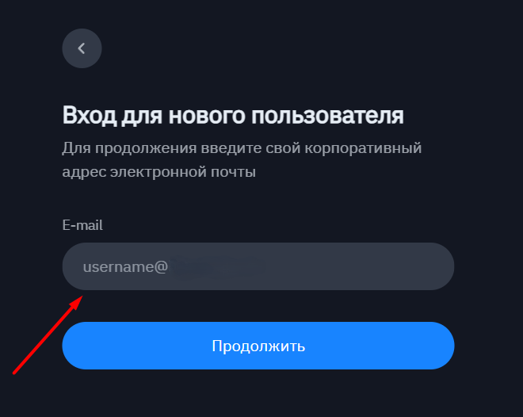

Следующим шагом необходимо открыть свою электронную почту, пройти аутентификацию и найти входящее письмо с данными для входа на Портал. После завершения данных шагов Портал присваивает идентификатор пользователю и на этом заканчивается первый этап регистрации пользователя - идентификация. Регистрация состоит из трех этапов: идентификация, аутентификация, авторизация.

1. Аутентификация пользователя

Для аутентификации на корпоративном портале перейти на аутентификационную страницу Портала, ввести свой корпоративный адрес электронной почты и пароль из письма, нажать кнопку «Вход».

Изображение . «Интерфейс аутентификации пользователя»

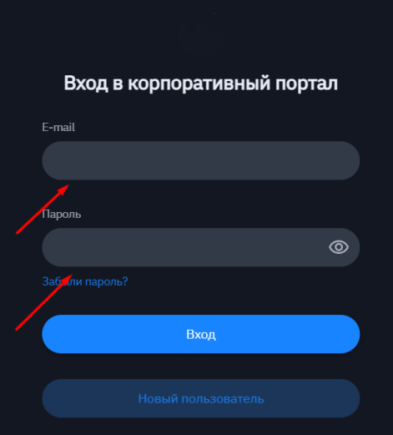

**Изменение аутентификационных данных**

Для изменения аутентификационных данных нужно перейти по ссылке «Забыли пароль?», и в появившиеся модальное окно ввести свой корпоративный адрес электронной почты, нажать кнопку «Отправить». При этом на электронную почту не приходит пароль зарегистрированный ранее пароль пользователя, а возможность его сменить. На изображении 4 отображен интерфейс аутентификации, далее по шагам описан процесс изменения данных. Еще один способ изменения аутентификационных данных есть в личном кабинете пользователя, который доступен после аутентификации и авторизации пользователя в разделе редактирования профиля.

Изображение . «Интерфейс аутентификации пользователя»

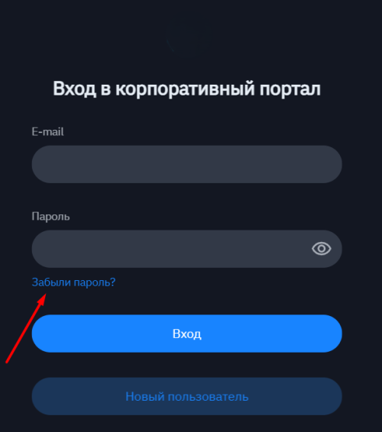

Изображение . «Интерфейс изменения аутентификационных данных пользователя»

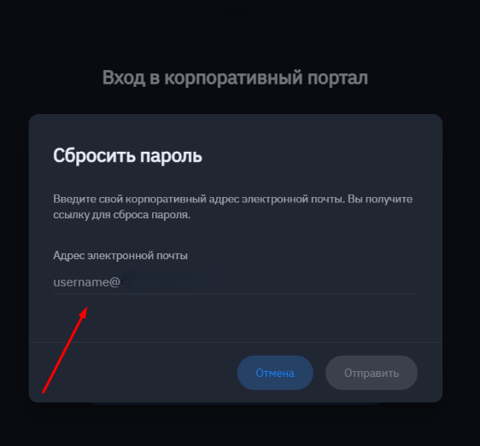

Для изменения аутентификационных данных пользователя нужно проверить корпоративную почту и следовать инструкции в письме. Нажать на кнопку «Сбросить пароль». Ввести новый пароль и нажать кнопку «Применить», на любом этапе до нажатия этой кнопки будет действовать пароль, заданный ранее.

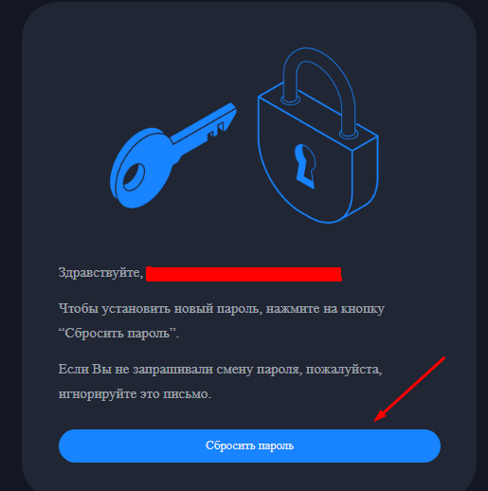Изображение . «Текст письма для изменения аутентификационных данных пользователя»

Изображение . «Интерфейс изменения авторизационных данных пользователя»

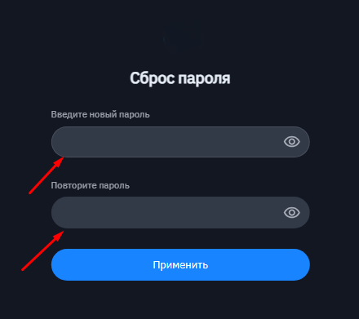

1. Авторизация пользователя

После прохождения процедуры аутентификации и авторизации каждому пользователю доступен личный кабинет. Авторизация по ролям позволяет разграничить доступ к ресурсам Портала в зависимости от роли, к которой принадлежит пользователь. Авторизация — это последний этап из регистрационных и проходит он в фоновом режиме для пользователя.

Авторизационные роли, доступные на Портале:

* Пользователь.
* Редактор.
* Администратор.

В руководстве пользователя Портала описаны доступные функции роли «Пользователь».

Личный кабинет пользователя

После входа в портал открывается главная страница. «Меню пользователя» расположено в правом верхнем углу личного кабинета Портала. Интерфейс пользователя с меню пользователя отображен на изображении 8 и 9. При нажатии на «Меню пользователя» раскрывается расширенное меню, включающее в себя кнопки:

* Мой профиль.
* Выход.

Изображение . Интерфейс личного кабинета

Изображение . Интерфейс личного кабинета

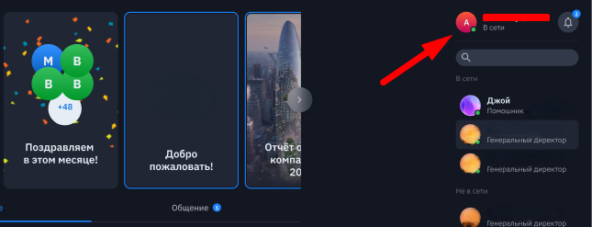

В появившемся модальном окне нажать на кнопку «Мой профиль» и «Редактировать».

Изображение . Интерфейс личного кабинета

В зависимости от того с какой ролью авторизовался пользователь Портала, будут доступны разные ресурсы Портала. В том числе и редактирование профиля личного кабинета, а именно для каждой роли свой набор полей для изменения. На изображении 11 и 12 отображен интерфейс редактирования данных в личном кабинете для роли «Пользователь».

При авторизационной роли «Пользователь» доступно:

* Сменить пароль.
* Заменить аватар.
* Указать дату рождения (обязательно).
* Заполнить раздел «О себе».
* Заполнить раздел «Контакты».

Изображение . Интерфейс изменения данных в личном кабинете

Изображение . Интерфейс изменения данных в личном кабинете

Так же каждому пользователю Портала доступно редактирование и удаление своего фона в личном кабинете, пример смены фона приведен на изображении 13.

Изображение . Интерфейс смены фонового изображения в личном кабинете

Навигация по пользовательскому интерфейсу Портала

Навигация по Порталу осуществляется при помощи вертикального (бокового) меню, расположенного в левой части личного кабинета. Для каждой авторизационной роли будет отображаться разный интерфейс Портала, ниже описан интерфейс для роли «Пользователь».

Для удобства навигации разработано вертикальное меню, для всех авторизационных ролей выглядит идентично.

Вертикальное (боковое) меню состоит из следующих разделов:

* Лента.
* Календарь.
* Компания.
* Идеи.
* База знаний.

Изображение . Интерфейс вертикального меню

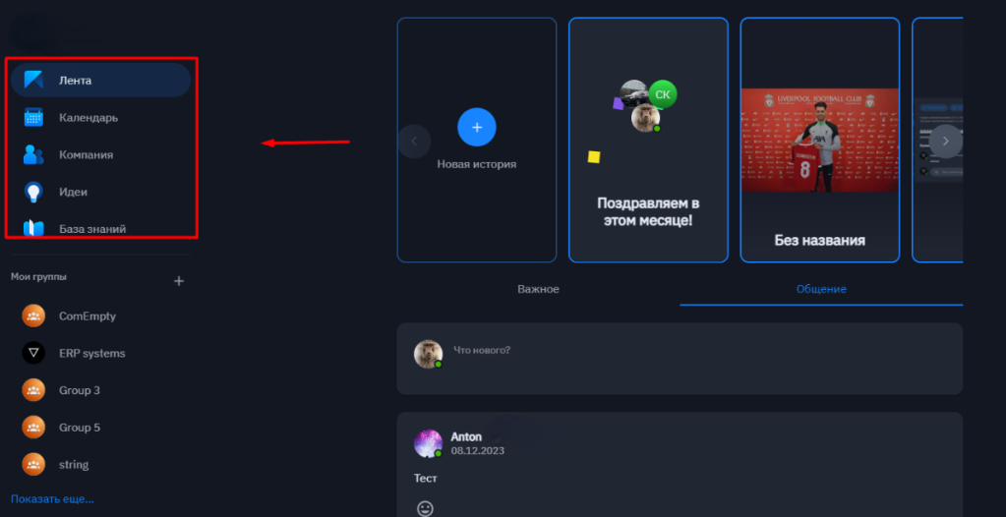

Под вертикальным меню расположен блок группы, разделенный на две части. Для разных авторизационных ролей разное наполнение разделами этих групп.

Для авторизационной роли «Пользователь» доступны»:

* Мои группы.
* Публичные группы.

Изображение . Интерфейс блока группы

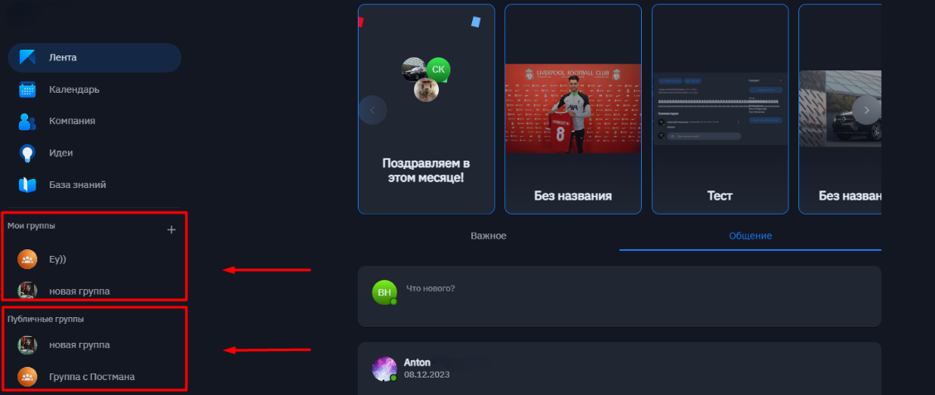

Для каждой роли пользователям Портала из любого раздела вертикального (бокового) меню доступна поисковая строка. Через поисковую строку пользователь может произвести поиск пользователей, зарегистрированных на Портале. Для поиска зарегистрированного пользователя Портала достаточно кликнуть на поисковую строку и начать вводить ФИО. При вводе символов/слов появится список с результатами поиска, включающий в себя совпадения по введенным символам. В списке результатов поиска пользователь может выбрать найденного пользователя, нажав на него, после чего откроется страница пользователя.

Изображение . Интерфейс поисковой строки

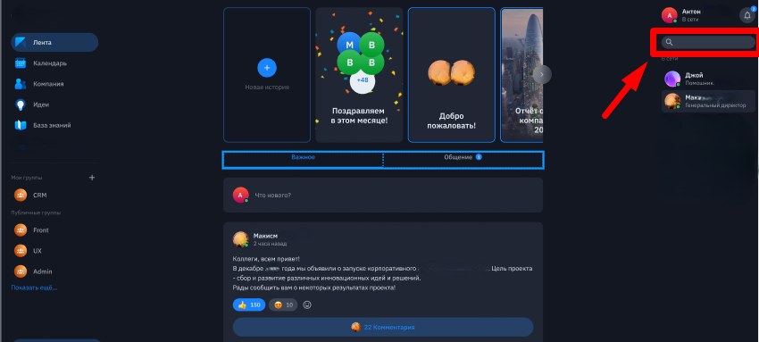

Система уведомлений на корпоративном портале

На корпоративном портале в личном кабинете пользователя реализована система уведомлений.

Изображение . Система уведомлений

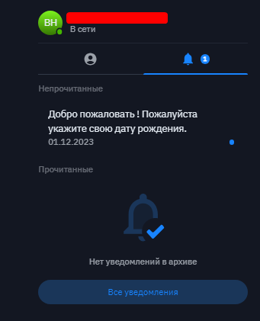

Порядок работы с системой уведомлений:

* Нажать на иконку «Колокольчик» (в правом верхнем углу Портала)
* Откроется окно с поступившими уведомлениями.
* При нажатии на уведомление открывается указанное текст уведомления.

Для пользователей Портала с авторизационной ролью «Пользователь» приходят уведомления:

* При публикации новой истории.
* При публикации новой важной записи.
* При публикации комментария к записи ленты, являясь автором записи.
* При публикации комментария к идее, являясь автором записи.
* При публикации новой записи в сообществе (группе), являясь участником группы.
* Приглашение пользователя в группу, являясь приглашенным пользователем.
* При добавлении нового события в календарь с типом «Событие компании», а также ожидаемое «Ожидаемое событие компании», запланированное на завтра.
* При регистрации не указана дата рождения, являясь владельцем аккаунта.
* У пользователя день рождения или день рождение завтра.
* При создании новой и подтверждении достижения цели, являясь исполнителем цели.
* При добавлении новой задачи в цель пользователю, являясь исполнителем цели и, если пользователь был назначен наблюдателем на эту задачу.
* При изменении статуса задачи в цели, являясь исполнителем цели или наблюдателем задачи.
* При изменении списка наблюдателей у задачи в цели, если пользователь является новоназначенным наблюдателем у задачи.

Так же на корпоративном портале реализована кнопка «Сообщить об ошибке» расположенная в нижнем левом углу главной страницы Портала, нажимая на которую появляется окно для создания обращения.

Изображение . Интерфейс создания обращения

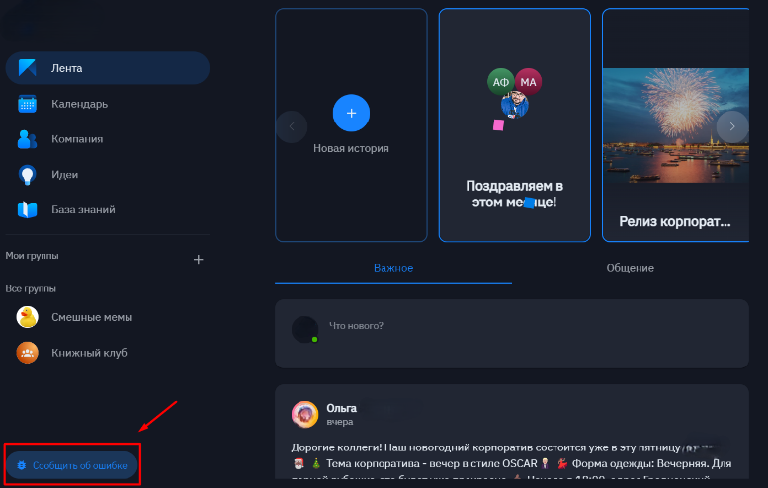

В появившемся окне ввести текст, приложить дополнительные файлы, если они нужны и нажать кнопку «Отправить».

Изображение . Интерфейс создания обращения

Раздел «Цели

На корпоративном портале в личном кабинете пользователя реализована возможность постановки целей для личного использования и\или для коллег.

В зависимости от того с какой ролью авторизовался пользователь Портала, будут доступен разный функционал. Данный раздел также позволяет отследить на каком этапе каждая из целей.

Для пользователей Портала с авторизационной ролью «Пользователь», будет доступен функционал описанный ниже.

Авторизационная роль «Пользователь» не имеет возможности поставить себе цель. Для просмотра и редактирования поставленных целей нужно перейти в раздел «Цели» и нажать на иконку с именем. В появившемся модальном окне нажать на кнопку «Мой профиль». Интерфейс просмотра и редактирование целей отображен на изображениях 20 и 21.

Изображение . Интерфейс просмотра цели

Изображение . Интерфейс просмотра цели

Для взаимодействия, в том числе для просмотра задачи в открывшемся окне нужно нажать на поставленную задачу.

Изображение . Интерфейс взаимодействия с поставленными целями

В зависимости от выполнения, поставленной задачи пользователь может передвигать задачу по доске, путем нажатия кнопки в верхнем правом углу, и выбора действия из выпадающего списка. А также путем захвата и переноса в нужную колонку. Примеры приведены в изображениях 23 и 24.

Изображение . Интерфейс взаимодействия с поставленными целями

Изображение . Интерфейс взаимодействия с поставленными целями

Пользователь может видеть автора и наблюдателей поставленной задачи. Пример приведен в изображении 25.

Изображение . Интерфейс просмотра цели

Пользователь может оставлять комментарии в цели являясь участником цели: ввести текст, приложить дополнительные файлы, если они нужны и нажать кнопку «Отправить». Пример приведен в изображении 26. Пользователь может удалить комментарий, являясь автором записи. Пример отображен в изображении 27.

Изображение . Интерфейс просмотра цели

Изображение . Интерфейс просмотра цели

После завершения назначенной редактором или администратором цели, пользователь может перенести цель в архив. После нажатия кнопки «Перенести в архив» цель переносится во вкладку «Архив». Пример приведен в изображениях 28 и 29.

Изображение . Интерфейс архива

Изображение . Интерфейс архива

**Добавление, изменение и удаление метки к задаче.**

В портале предусмотрена возможность создания метки к задаче. Метки можно изменять и удалять. Для создания метки к задаче необходимо нажать на кнопку «Добавить метку» и «Создать Новую». Далее ввести название метки и выбрать цвет, нажать кнопку «Сохранить», добавить выбранную метку к задаче. Для редактирования или удаления метки нажать на карандаш, изменить текст, цвет-сохранить или удалить метку. Создание новой метки и редактирование ее отображено в изображениях 30,31.

Изображение . Создание новой метки

Изображение . Редактирование метки

Для просмотра задачи в открывшемся окне нажать на поставленную задачу, для ее прочтения. Пример на изображении 32.

Изображение .Просмотр задачи

В зависимости от выполнения, поставленной задачи пользователь Портала с авторизационной ролью «Пользователь» может передвигать задачу по доске, путем нажатия кнопки в верхнем правом углу, и выбора действия из выпадающего списка. Перемещение задачи отображено в изображениях 33 и 34. Также эти манипуляции доступны путем захвата и переноса в нужную колонку.

Изображение . Перемещение задачи

Изображение . Перемещение задачи

Раздел «Истории»

В верхней части страницы, размещены истории Портала, представленные в виде прямоугольных иконок. Настройка интерфейса и доступные функции будут зависеть от авторизационной роли пользователя. Изображения 35 и 36 представляют вид интерфейса для учетной записи с ролью «Пользователь».

Изображение . Интерфейс раздела «Истории» для роли «Пользователь»

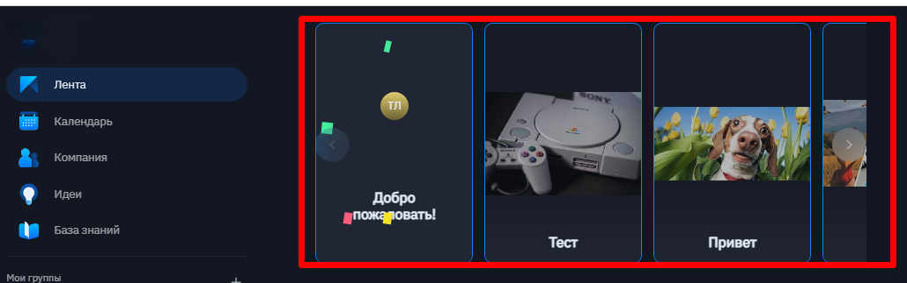

Пользователь Портала с авторизационной ролью «Пользователь» может:

* Получить все группы Историй.
* Получить одну группу Историй.
* Получить одну Историю из группы.
* Получить все Истории из группы.
* Доступ к реакциям Истории.

На изображении 36 представлены эмоции к истории для пользователя Портала с авторизационной ролью «Пользователь.

Изображение . Эмоции к истории

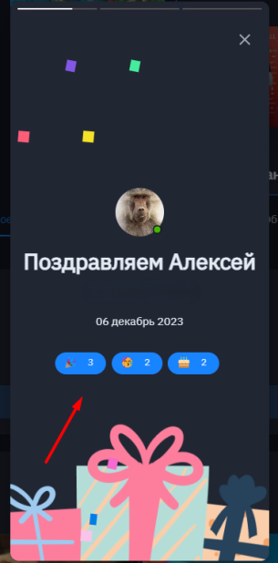

Раздел «Лента»

В меню, в левой части страницы, размещена кнопка «Лента». Эта кнопка открывает ленту событий. Лента разделена на две части – важное и общение. В разделе «Важное» публикуется важные события ленты, в разделе общение рядовые события. Настройка интерфейса и доступные функции будут зависеть от авторизационной роли пользователя. Изображения 37 и 38 представляют вид интерфейса для учетной записи с ролью «Пользователь».

Изображение . Интерфейс важных событий ленты

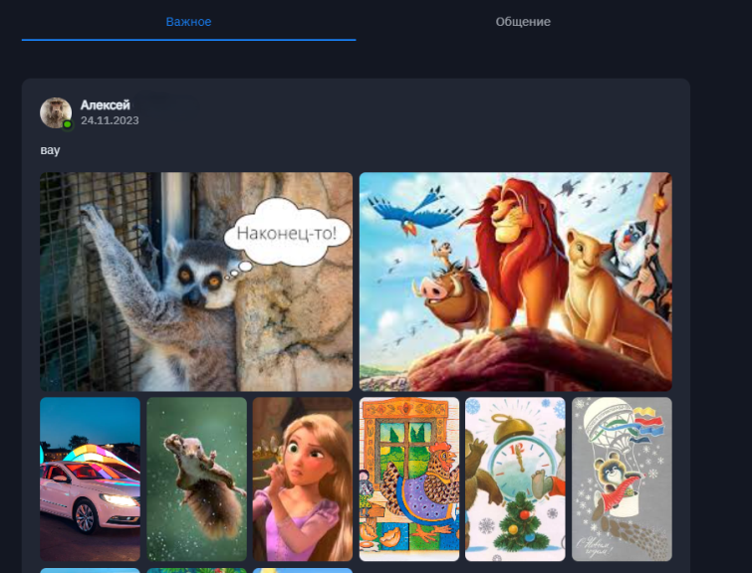

Изображение . Интерфейс рядовых событий ленты

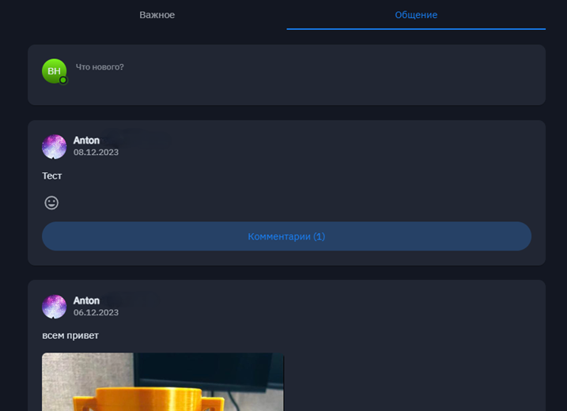

Создание обычной записи Ленты

На изображении 39 представлен порядок работы с созданием обычной записи Ленты. Для того чтобы создать обычную запись Ленты, пользователь нажимает на вкладку «Общение» и «Что нового?» вводит текст, прикладывает дополнительные файлы, если они нужны и нажимает кнопку «Отправить».

Изображение . Создание обычной записи Ленты

Редактировать и удалить запись Ленты

Для редактирования и удаления своей записи в ленте, пользователь нажимает на кнопку, находящуюся в правом верхнем углу, и выбирает нужное ему действие. Также к записи ленты можно добавить комментарий или эмоцию. Примеры отображены на изображениях 40,41 и 42.

Изображение . Редактирование и удаление записи в ленте

Изображение . Эмоции к записи в ленте

Оставить комментарий к записи Ленты:

* Выбрать любую запись ленты;
* нажать на кнопку «Оставить комментарий»;
* в появившемся окне ввести текст;
* приложить дополнительные файлы, если они нужны;
* нажать кнопку «Отправить».

Изображение . Интерфейс добавления комментария к записи ленты

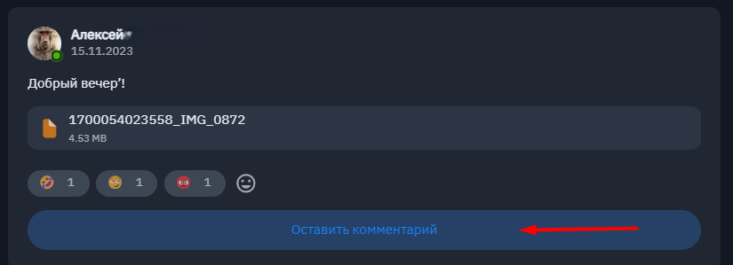

Изображение . Интерфейс добавления комментария к записи ленты

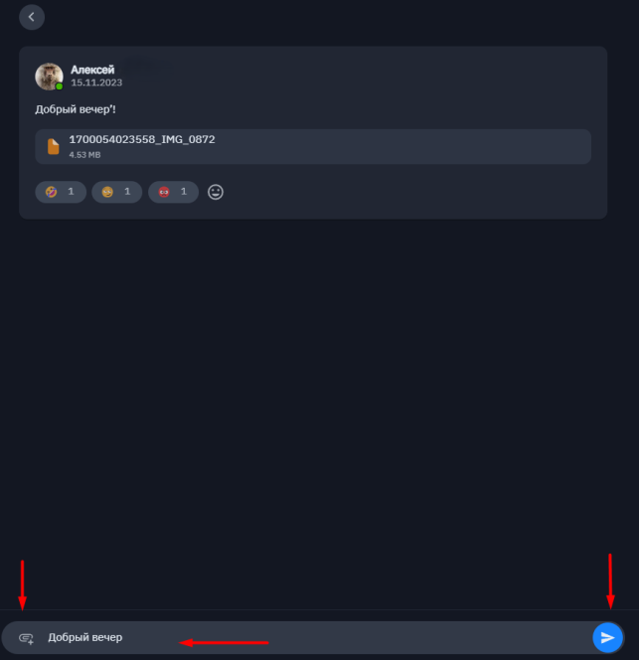

Редактировать и удалить комментарий к записи Ленты:

Для редактирования и удаления своего комментария к записи в ленте, пользователь нажимает на кнопку, находящуюся в правом верхнем углу, и выбирает нужное ему действие. Пример на изображении

Изображение . Редактирования и удаления своего комментария к записи в ленте

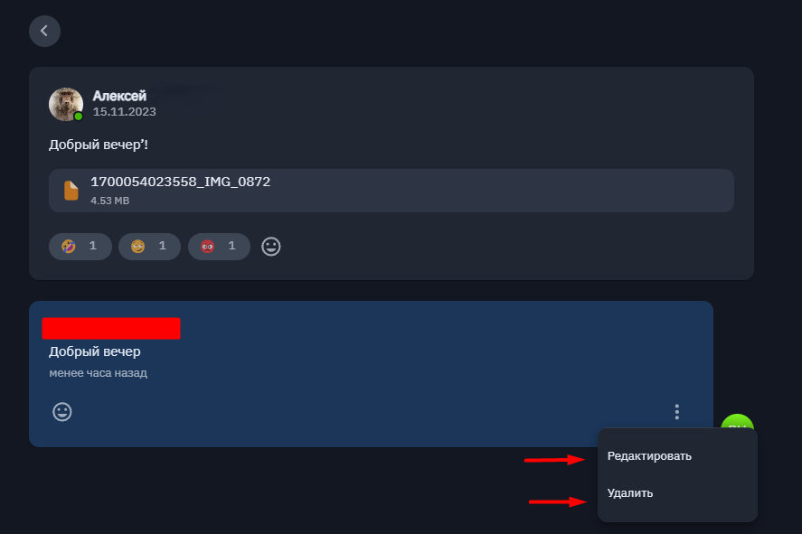

Раздел «Календарь»

В меню, в левой части страницы, размещена кнопка «Календарь». Эта кнопка открывает корпоративный календарь. Над календарем размещены 3 кнопки, которые добавляют или убирают события компании, государственные праздники и дни рождения сотрудников. Настройка интерфейса и доступные функции будут зависеть от авторизационной роли пользователя.

Изображения 45, 46 и 47 представляют вид интерфейса для учетной записи с ролью «Пользователь». Для авторизационной роли «Пользователь» доступно:

* Просмотр событий, путем переключения вкладок верхнем меню календаря.
* Выбор месяца.
* Просмотр добавленных событий, путем наведения курсора на ячейку в календаре.

Изображение . Просмотр событий календаря

Изображение . Выбор месяца в календаре

Изображение . Просмотр добавленных событий

Раздел «Компания»

В модуле «Компания» отображается список сотрудников с фамилией и именем сотрудника, его ролью, департаментом, и датой найма. Вверху отображается поисковая строка с кнопкой «Фильтры». Для полей «Имя» и «Дата найма» можно применить сортировки (по имени и дате). Внизу справа стрелочки – для переключения страниц. На изображении 48 представлен интерфейс модуля.

Изображение . Интерфейс модуля «Компания»

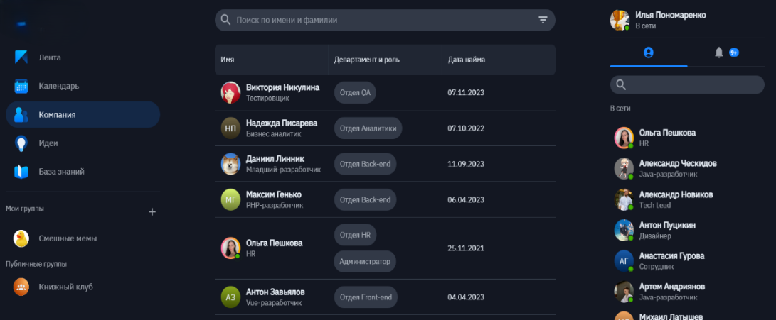

При нажатии на кнопку «Фильтры» открывается модальное окно с указанием фильтров для поиска – «Дата найма», «Департамент» (с выпадающим списком) и «Роли». Выбор и настройка фильтра отображены на изображения 49,50.

Изображение . Интерфейс модуля «Компания»

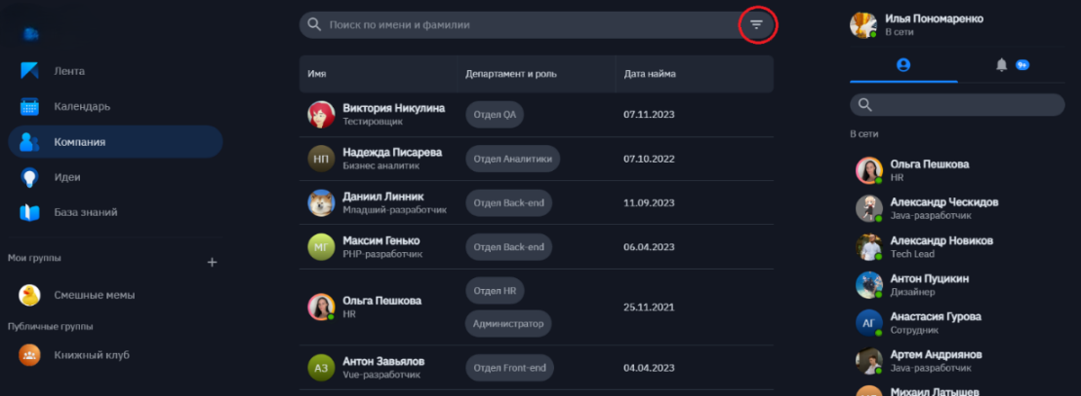

Изображение . Интерфейс модуля «Компания»

В зависимости от авторизационной роли пользователя доступны разные фильтры.

Пользователь – может просматривать список сотрудников, а также пользоваться поисковой строкой, используя фильтры.

Изображение . Интерфейс просмотра данных о сотрудниках

Раздел «Идеи»

В разделе «Идеи» отображаются разнообразные идеи, которые могут предлагать сотрудники (с любой ролью – пользователь, редактор, администратор).

Текст идеи отображается в цветных квадратах (цвет меняется), так же есть кнопки «Актуальные», «Принятые», «Отстойник» и «Избранное». На странице отображается по 9 идей. Так же, справа вверху есть стрелочки для переключения между страницами с идеями.

Изображение . Интерфейс идей

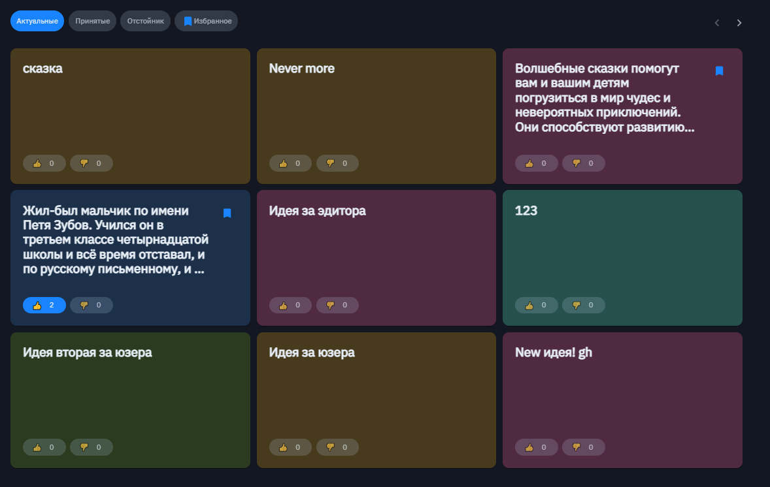

**Создание идеи.**

При нажатии кнопки «Создать» открывается модальное окно с названием идеи и её описанием (эти поля обязательны для заполнения). Так же можно приложить файлы (изображения, музыку, текстовый документ). Интерфейс идеи изображен ниже.

Изображение . Интерфейс

После создания идеи она отображается в «Активных» идеях. Активные идеи зафиксированы на изображении 54.

Изображение . Активные идеи

За каждую идею можно проголосовать посредством идеограмм. На идее отображены две идеограммы – палец вверх и палец вниз. Это своеобразное голосование за идею, выбрать необходимо один из вариантов. При нажатии на идею открывается текст идеи, вложения, кнопки «Поделиться» и «Добавить в избранное», автор идеи, дата опубликования, поставленный голос, и комментарий к идее. Результат виден на изображении 55.

Изображение . Комментарий к идее

Идею можно добавить в избранное. При нажатии на кнопку «Добавить в избранное» идея будет отображаться в «Избранное». Избранные идеи будут видны только тому пользователю, который их добавил. Пример виден на изображении 56.

Изображение . Интерфейс добавления в избранное

Идеей можно поделится. При нажатии кнопки «Поделиться» открывается модальное окно с выбором способа для отправки идеи – почта, мессенджер или копировать ссылку. В поле «Комментарий к идее» можно оставлять комментарии (с вложениями). Они будут показаны для всех пользователей. Интерфейс распространения идеи приведен на изображении 57, а комментария на изображении 58.

Изображение . Интерфейс распространения идеи

Изображение . Интерфейс комментария

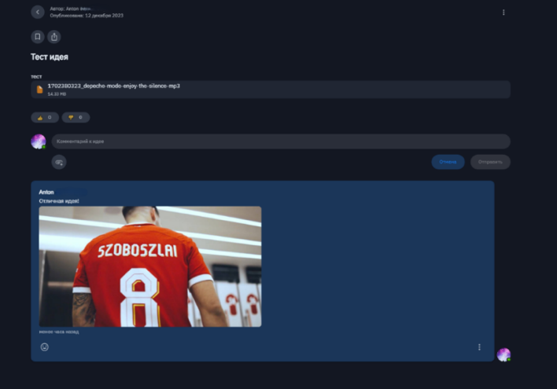

В принятых и отклонённых идеях так же отображается статус – зелёная кнопка «Принят» или красная кнопка «Отклонена».

Изображение . Интерфейс

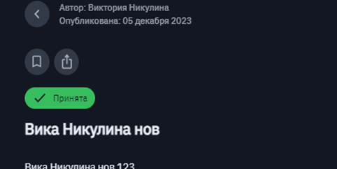

Изображение . Интерфейс

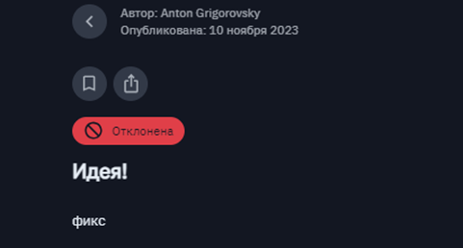

Раздел «База знаний»

Раздел «База знаний» находится в вертикальном (боковом) меню.

Изображение . Интерфейс раздела «База знаний»

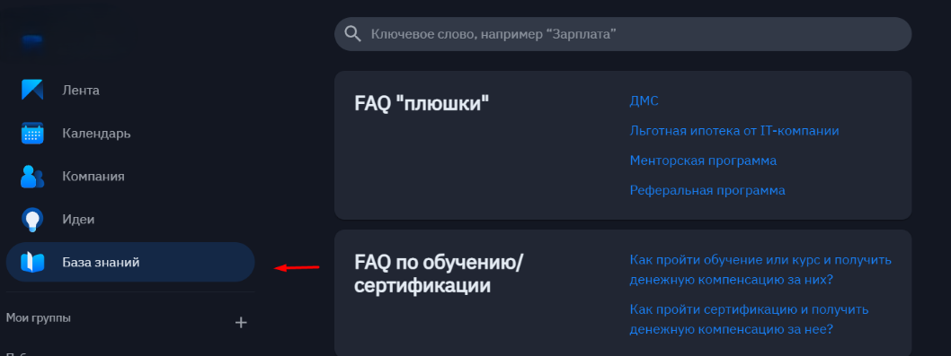

База позволяет получить один или все разделы «Базы знаний», а также пользоваться поиском, путем введения ключевого слова. Интерфейс «Базы знаний» отображен на изображении 62.

Изображение . Интерфейс «Базы знаний»

Также в данном разделе корпоративного Портала пользователь может получать одну или все статьи из раздела «Базы знаний», путем нажатия на понравившиеся статью, подсвеченную синим цветом. Статьи этого раздела корпоративного сайта представлены на изображениях 63 и 64.

Изображение . Интерфейс выборастатьи «Базы знаний»

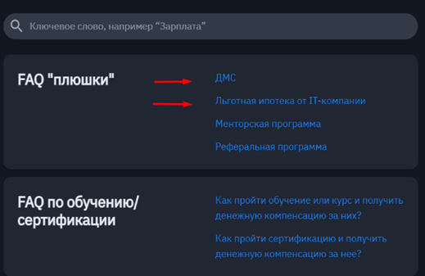

Изображение . Интерфейсстатьи «Базы знаний»

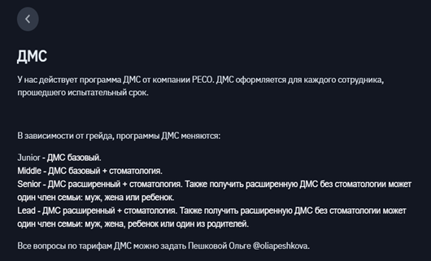

Раздел «Группы»

Раздел «Группы» разделён на два блока – «Мои группы» и «Публичные группы».

Изображение . Интерфейс групп

«Мои группы» – группы, в которых состоит пользователь. «Публичные группы» – открытые группы, в которых пользователь не состоит. Группы могут быть закрытые (эта возможность указывается в создании группы либо в дальнейшем её редактировании).

Группа исполняет своего рода роль чата на определённые темы (темы указываются в названии группы).

**Создание группы**

Для создания группы необходимо нажать на «+» справа от блока «Мои группы»

Изображение . Интерфейс создания группы

При нажатии на «+» появляется модальное окно с полем для названия группы. Так же можно поставить чек-бокс «Закрытая группа».

Изображение . Окно создания группы

После создания группы, если она открытая, она будет отображаться в «Мои группы» и в «Публичные группы». Если же группа создалась закрытая, то она будет отображаться только в «Мои группы». **Администратор** видит и закрытые группы, даже если в них не состоит.

При нажатии на группу открывается окно с названием группы, количеством участников, кнопкой с тремя точками и полем ввода комментариев.

При нажатии на количество участников открывается окно с поисковой строкой, участниками группы с указанием должности в компании и должности в группе.

При нажатии на кнопку с тремя точками открывается модальное окно с кнопками «Редактировать», «Пригласить», «Назначить администраторов», «Удалить группу» и «Покинуть группу».

При нажатии «Редактировать» появляется окно как при создании группы, возможность добавить изображение группы и сделать её закрытой.

При нажатии «Пригласить» открывается список сотрудников и поисковая строка.

Изображение . Интерфейс создания группы

Изображение . Интерфейс создания группы

При нажатии «Назначить администраторов» открывается список участников группы, в этом списке можно выбрать, кому дать права администратора. **Владелец группы** может изменить название, аватар, пригласить/удалить участников, изменить роль участника. **Администратор группы** может пригласить в группу пользователей.

При нажатии «Удалить группу» появляется окно с подтверждением удаления.

При нажатии «Покинуть группу» открывается окно со списком участников группы, где нужно выбрать нового владельца группы.

Изображение . Интерфейс выбора владельца группы

